南仁愛鄉萬豐國民小學教學活動設計
附件1-2
學校填寫
- 教學設計理念:(原理原則)
原住民族教育的落實與成效成為社會進步的重要指標之一，透過促進多元文化的理解與尊重，致力於提升本校學生的學習競爭力，以發展學生多元潛能，培育部落多樣性人才。透過「學校本位課程發展」，以學校為中心，社會為背景，賦予教師權力與責任，結合校內外資源與人力，主動進行民族教育課程，整合在地社區鄰近之部落文化資源，傳遞布農族的歷史、語言、藝術、生活習慣、社會制度、傳統文化教育、生態利用與價值體系，展現民族特色。特別是在人與土地的關係中，強調布農族人對土地的深厚情感與傳統知識，讓學生理解並尊重土地的重要性，進而建立符合本校學生需求的學習環境，培養具備民族意識與土地連結的新世代布農族人。
二、教學單元設計
領域/科目 |  | 民族課程 |  | 設計者 |  | 古雅玲/蔡窈真
實施年級 |  | 低年級 |  | 總節數 |  | 三
單元名稱 |  | 人與土地
設計依據
學習  重點 | 學習  表現 |  | 生2-I-3 探索生活中的人、事、物，並體會彼此之間會相互影響。  生2-I-6 透過探索與探究人、事、物的歷程，了解其中的道理。  生5-I-2 在生活環境中，覺察美的存在。  語2-I-2說出所聽聞的內容。 |  | 核心  素養 |  | 社-E-A1  認識自我在團體中的角色，養成適切的態度與價值觀，並探索自我的發展。  社-E-B3  體驗生活中自然、族群與文化之美，欣賞多元豐富的環境與文化內涵。  自-E-A1  能運用五官，敏銳的觀察周遭環境，保持好奇心、想像力持續探索自然。
學習  重點 | 學習  內容 |  | 生B-I-1 自然環境之美的感受。  生B-I-2 社會環境之美的體認。  生B-I-3 環境的探索與愛護。  生C-I-4 事理的應用與實踐。  數S-1-2形體的操作：以操作活動為主。描繪、複製、拼貼、堆疊。
議題  融入 | 學習  主題 |  | 環境教育
議題  融入 | 實質  內涵 |  | 環E1  參與戶外學習與自然體驗，覺知自然環境的美、平衡、與完整性。
與其他領域/科目的連結 |  |  | 科E1  了解平日常見科技產品的用途與運作方式。
教材來源 |  |  | 1.自編教材  2.Google搜尋
教學設備/資源 |  |  | 地形圖卡(附件一)  學習單(附件二)
學習目標
1.能認識居住的地形
2.能了解生活上的應用
3.能知道如何水土保持作為
教學活動設計
教學活動內容及實施方式 |  |  |  |  |  | 時間 |  | 備註(含評量)
(第一節)  一、引導學生思考與發表：  問題討論：  1.請學生說說看住在哪裡(學生舉手回答)。  2.請學生嘗試利用平板中google map搜尋居住地。  3.請學生說出來搜尋的資料。  4.居住在不同的地區景色也不同。  5.下列哪個圖片中的環境與萬豐部落較相似？(地形圖卡)  二、發展活動：  影片欣賞與討論  1.影片：臺灣五大地形介紹https://www.youtube.com/watch?v=3BgUAzK8a0o  2.台灣有哪五大地形？  3.南投屬於什麼地形?  三、綜合活動：回饋與評量  1.利用google map搜尋居住地的地形圖。  ----------第一節結束---------  (第二節)  一、校園四周踏查  帶學生至操場或空曠的地方，引導學生環顧觀察校園四周，觀察環境四周自然環境；帶學生至校門口菜園區。  二、引導學生思考與發表：  問題討論：  1.日常中那些活動與山林環境有關?  2.除了打獵活動，還有哪些生產食物的方式？  3.說說看你觀察到學校附近或你家附近有種植那些蔬菜水果？  4.說說看種植蔬菜水果的經驗。  三、綜合活動：回饋與評量  1.畫下來你看見學校附近或家裡附近有哪些蔬菜水果？  ----------第二節結束---------  (第二節)  一、複習臺灣五大地形  二、引導學生思考與發表：  問題討論：  1.山地有哪些特點？  2.萬豐部落有那些常見的農作物？  三、綜合活動：回饋與評量  1.引導學生完成學習單。  2.發表與分享。  ----------第三節結束--------- |  |  |  |  |  | 15  20  5  10  20  10  5  5  20  10 |  | 口語評量  實作評量  口語評量  觀察評量  口語評量  實作評量  觀察評量  觀察評量  口語評量  實作評量  口語評量  口語評量  實作評量  態度評量
參考資料：（若有請列出）
https://www.youtube.com/watch?v=3BgUAzK8a0o

附錄：
附件一
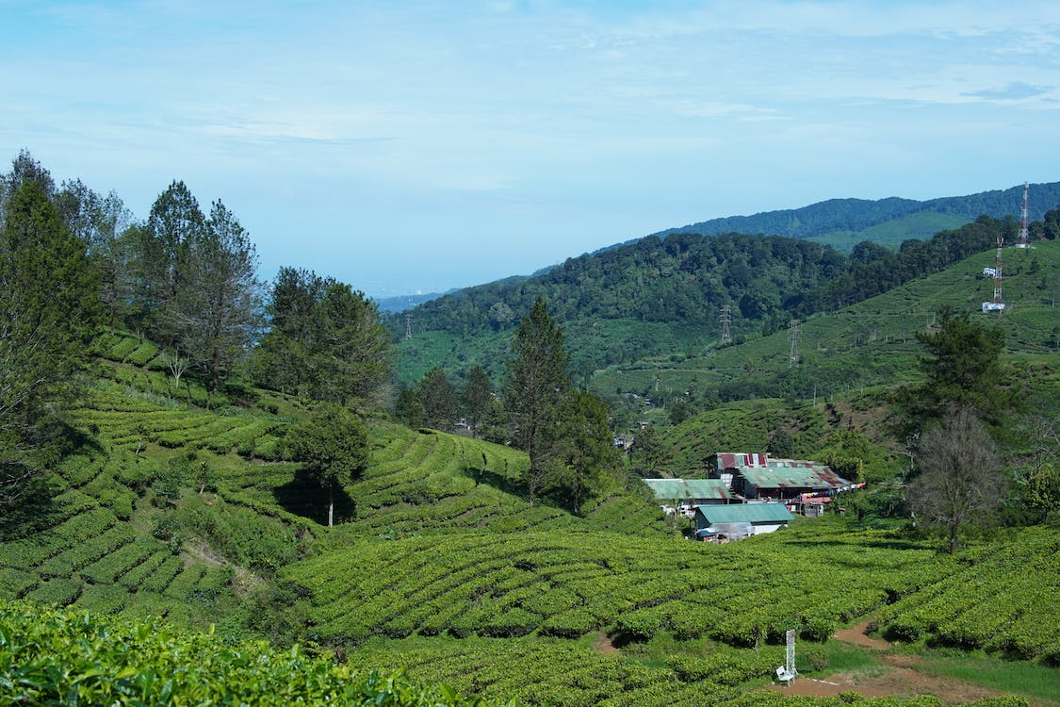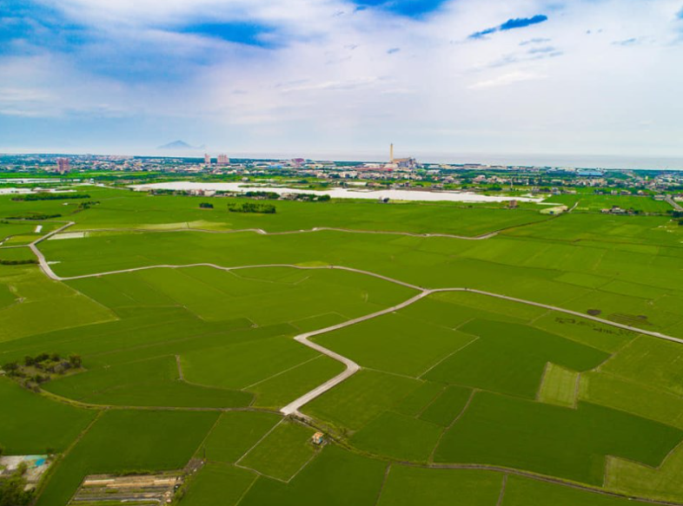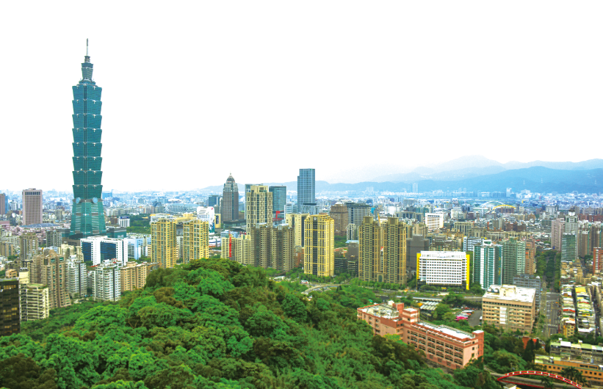

附件二：學習單－我的部落我的這片土地

